# APLIKASI AUGMENTED REALITY CLOUD COMPUTING PLATFORM AS A SERVICE (Paas) TENTANG TATA TERTIB TEMPAT REKREASI RAGUNAN MENGGUNAKAN UNITY 3D DENGAN METODE MARKER BASED TRACKING

Malik Abdul Jabbar

14115005

Dr. Ernastuti

Jurusan Sistem Informasi

Fakultas Ilmu Komputer Dan Teknologi Informasi Universitas Gunadarma

Jl. Margonda Raya No. 100, Pondok Cina, Depok 16424 habibi.habibi.malik@gmail.com

# ABSTRAK

Di masa sekarang semakin banyak masyarakat yang melanggar rambu-rambu tata tertib di taman rekreasi, dikarenakan kurangnya informasi atau pengetahuan mengenai rambu-rambu tata tertib rekreasi. Menurut pemilik fasilitas taman rekreasi Ragunan banyaknya masyarakat yang melanggar peraturan di wilayah sekitar taman rekreasi ragunan. Sehingga pemilik taman rekreasi Ragunan membuat rambu-rambu mengenai peraturan yang harus di lakukan selama berada di sekitar wilayah taman rekreasi Ragunan demi mengurangi tingkat pelanggaran terhadap wisatawan. Dengan adanya aplikasi seperti augmented reality akan mempermudah masyarakat mengetahui rambu-rambu larangan yang ada di tempat rekreasi ragunan.

Kata Kunci : Aplikasi, Augmented Reality, Tata Tertib Taman Rekreasi

# ABSTRACT

In the present, more and more people are violating the rules of order in the recreation park, due to a lack of information or knowledge regarding the signs of recreational discipline. According to Ragunan recreational park facility owners, there are many people who violate regulations in the area around ragunan recreational park. So that the owner of Ragunan recreation park made signs regarding the regulations that must be done while in the vicinity of the Ragunan recreational park in order to reduce the level of violations against tourists. With an application such as augmented reality will make it easier for the public to know the prohibition signs in the recreation area of the ragunan.

Keywords : Application, Virtual Reality, Android, Google Sketchup, Unity, Blender, Virtual Reality Box Glasess..

# PENDAHULUAN

**Latar Belakang Masalah**

Di masa sekarang semakin banyak masyarakat yang melanggar tata tertib di tempat wisata kebun binatang, dikarenakan kurangnya informasi atau pengetahuan mengenai tata tertib di tempat wisata kebun binatang. Menurut pemilik wisata kebun binatang ada banyak tumpukan sampah di sepanjang area wisata dan turut prihatin mengenai permasalahan buang sampah pada tempatnya

Akibat dari para wisatawan yang hendak berkunjung ke wisata kebun binatang dan tidak mematuhi tata tertib wisata alam dapat menyebabkan berkurangnya minat para wisatawan asing yang hendak berkunjung di karenakan banyak tumpukan sampah yang sepanjang wilayah tempat rekreasi, sebagai contohnya wisatawan yang memberi makan kepada hewan dan membuang sampah di sekitar area kandang hewan.

Semua ini terjadi karena kebiasaan yang sangat melekat pada usia dini dan menjadi pribadi yang tidak mementingkan sebuah peraturan yang berada pada kawasan tersebut, dengan adanya kesadaran diri terhadap peraturan tata tertib yang berada di sekitar area wisata kebun binatang akan membuahkan kepribadian yang baik.

Oleh karena itu dibuat aplikasi ini untuk membantu para wisatawan agar lebih tertib dalam berkunjung ke wisata kebun binatang dan untuk mengurangi tindakan yang tidak di inginkan di area wisata dan dalam pembuatan aplikasi ini dibuat dengan menggunakan *Augmented Reality*.

Teknologi *Augmented Reallity* ini prinsipnya secara umum masih sama dengan *virtual reality,* yaitu bersifat interaktif, *immersion* (membenamkan/memasukan), *real-time*, dan objek virtual biasanya berbentuk tiga dimensi. Namun kebalikan dari *virtual reality* yang menggabungkan obyek nyata kedalam lingkungan virtual, AR menggabungkan objek virtual pada lingkungan nyata (Ronald T. Azuma, 1997).

Aplikasi *augmented reality* ini dibuat dengan sistem *Cloud Computing*. *Cloud Computing* adalah gabungan pemanfaatan teknolohi komputer (komputasi) dan pengembangan basis internet. Pada *cloud computing* ini penggunaan database tidak langsung melalui aplikasi tersebut melainkan melalui *server cloud*. Kegunaan dari sistem *cloud computing* ini adalah lebih memudahkan pencadangan data sehingga keamanan data dapat terintegrasi dengan baik.

Berdasarkan hal tersebut dapat di bangun sebuah aplikasi yang diharapkan mampu membantu memperkenalkan tata tertib wisata alam yang sesuai keriteria yang ada. Maka dari itu dalam skripsi ini dibuat yang berjudul “Aplikasi *Augmented Reality* *Cloud Computing Platform As A Service* (PaaS) Tentang Tata Tertib Tempat Rekreasi Ragunan Menggunakan *Unity* *3D* Dengan Metode Marker Based Tracking”.

# Perumusan Masalah

Permasalahan yang dibahas pada penelitian ini yaitu :

1. Bagaimana membangun aplikasi *Augmented Reality* tentang tata tertib di tempat wisata kebun binatang berbasis Cloud Computing Platform as a Service (PaaS) dan *Marker Based Tracking*
2. Apakah aplikasi tersebut mudah di pahami oleh para pengunjung wisata kebun binatang Ragunan

# Batasan Masalah

Batasan masalah yang diambil dalam skripsi ini yaitu .pembuatan aplikasi augmented reality tentang tata tertib di wisata alam dengan menggunakan unity yang mempunyai fungsi-fungsi sebagai pengenalan tata tertib di wisata alam yang terdiri dari rambu-rambu larangan, menggunakan Unity 2018.1, software pendukung dan menggunakan media penyimpanan cloud computing sehingga dapat lebih efisien pada tempat penyimpanan tersebut.*.*

# Tujuan Penelitian

Memperoleh program aplikasi *Augmeted Reality* rambu-rambu tata tertib wisata kebun binatang ragunan berbasis Cloud Computing Platform as a Service dan Marker Based Tracking yang dapat mempermudahkan pengunjung untuk mengerti rambu-rambu tata tertib tersebut dan memberikan suatu informasi kepada wisatawan yang hendak berkunjung.

# Metode Penelitian

Dalam pembuatan aplikasi *Augmented Reality* ini, terdapat metode yang digunakan dalam kegiatan penulisan yang dilakukan selama menyelesaikan penulisan ini yaitu :

1. Identifikasi Masalah dan Pengumpulan data

Untuk mengumpulkan data dan informasi dengan internet dan mempelajari buku-buku tentang lingkungan hidup

1. Perancangan Aplikasi

Pada tahap ini berupa kegiatan perancangan yang digunakan dalam penelitian adalah sebagai perancangan aplikasi berbasis *mobile* dan membuat rancangan tampilan aplikasinya, pembuatan objek *Augmented Reality* menggunakan *Unity 3D*, pembuatan objek *3D* menggunakan *software Blender,* menggunakan *game engine Unity 3D* untuk merancang, membuat, dan *menconvert* *game* dan membuat script program pada aplikasi Visual Studio.

1. Uji Coba dan Implementasi

Hanya dengan melakukan serangkaian ujicoba terhadap *game* dengan melakukan pengujian pada *device* yang berbeda dan di rancang apakah berjalan sesuai dugaan dan akan di *convert*  melalui *unity* agar dapat dijalankan pada perangkat *android*.

Spesifikasi perangkat kera (*Hardware*) yang digunakan dalam pembuatan aplikasi sebagai berikut :

1. Processor Inter(R) core(TM) i5-4460 CPU @ 3.20GHz
2. Kapasitas RAM 8GB
3. VGA NVIDIA Geforce GTX 750
4. Ukuran Hardisk 1TB

Spesifikasi perangkat lunak (Software) yang di gunakan dalam pembuatan aplikasi 3D ini sebagai berikut:

1. Windows 8 64biT
2. Google SketchUp 8
3. Unity 2017.4.0f1
4. Blender 2.79

Untuk menjalankan aplikasi ini pada smartphone android spesifikasi sebagai berikut:

1. Android 9.0 Pie
2. RAM 4GB
3. Kamera 13 MP
4. Resolusi Layar 720 x 1280 *pixele,* 16:9 ratio
5. **TINJAUAN PUSTAKA**

**Aplikasi**

Aplikasi adalah suatu program yang siap untuk digunakan yang dibuat untuk melaksanankan suatu fungsi bagi pengguna jasa aplikasi serta penggunaan aplikasi lain yang dapat digunakan oleh suatu sasaran yang akan dituju. Menurut kamus computer eksekutif, aplikasi mempunyai arti yaitu pemecahan masalah yang menggunakan salah satu tehnik pemrosesan data aplikasi yang biasanya berpacu pada sebuah komputansi yang diinginkan atau diharapkan maupun pemrosesan data yang di harapkan[1].

Perangkat aplikasi secara umum yaitu suatu sistem atau program komputer yang memiliki fungsi sebai fasilitas digital yang membantu penggunanya menyelesaikan tugas atau pekerjaaan berupa pengolahan data.

***Augmented Reality***

*Augmented Reality* atau dalam Bahasa Indonesia diterjemahkan menjadi Realitas Tambahan adalah sebuah teknik yang menggabungkan benda maya dua dimensi maupun tiga dimensi ke dalam sebuah lingkup nyata tiga dimensi lalu memproyeksikan benda-benda maya tersebut dalam waktu nyata.

*Augmented Reality* atau yang sering si singkat AR ini berbeda dengan *Virtual Reality* yang kerap disebut VR. *Augmented Reality* tidak seperti *Virtual Reality* yang sepenuhnya menggantikan kenyataan, *Augmented Reality* hanya sekedar menambahkan atau melengkapi kenyataan[2].

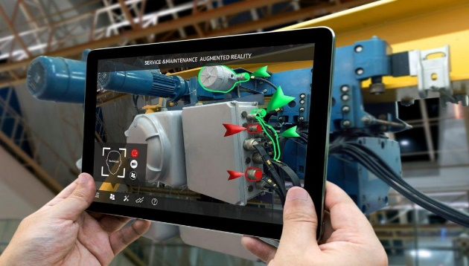

Gambar 1 : Penggunaan aplikasi *AR*

**Metode *Augmented Reality***

Metode yang dikembangkan pada *Augmented Reality* saat ini terbagi menjadi dua metode, yaitu Marker Based Tracking dan Markless Augmented Reality

1. *Marker Augmented Reality (Marker Based Tracking)*

Augmented Reality yang menggunakan media marker atau alat pembantu realitas.

1. *Markerless Augmented Reality*

Augmented Reality yang menggunakan koordinasi lokasi dan tidak perlu menggunakan marker.

***Story Board***

Menurut Luther, storyboard merupakan dari setiap scane yang secara jelas menggambarkan objek serta perilakunya. Storyboard merupakan area berisi dari sebuah gambar sketsa yang digunakan sebagai alat perencanaan untuk menunjukan secara visual bagaimana aksi dari sebuah cerita. Tujuan utama storyboard adalah untuk menjelaskan alur narasi dari sebuah cerita. Storyboard juga berperan dalam pewaktuan sebuah sequence, sudut padang kamera, perpindahan dan kesinambungan antar elemen dalam satu *frame*.[7]

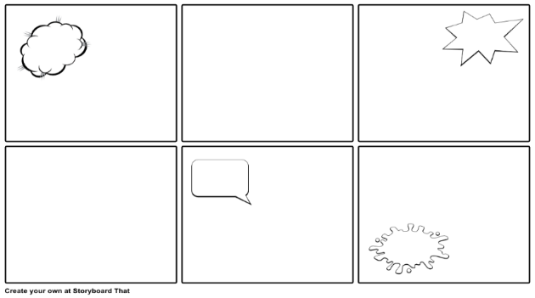

Gambar 2 : Ilustrasi *Story Board*

**Struktur Navigasi**

Struktur navigasi adalah urutan alur informasi dari suatu aplikasi multimedia. Dengan menggunakan struktur navigasi yang tepat maka suatu aplikasi multimedia mempunyai suatu pedoman dan arah informasi yang jelas. Dalam pembuatan aplikasi multimedia terdapat empat macam bentuk dasar struktur navigasi yang digunakan, yaitu : Struktur Navigasi *Linear*, Struktur Navigasi *Non Linear*, Struktur Navigasi *Hierarchi*, dan Struktur Navigasi *Composite*[6].

a. Struktur Navigasi *Linear*

Merupakan struktur yang hanya mempunyai satu rangkaian cerita berurut. Tampilan yang dapat ditampilkan pada struktur jenis ini adalah satu halaman sebelumnya atau satu halaman sesudahnya tidak dapat dua halaman sebelumnya atau dua halaman sesudahnya.

[Linear](http://hasim319.files.wordpress.com/2011/07/linear2.png)

Gambar 3 : Struktur Navigasi Linear

b. Struktur Navigasi *Non Linear*

Struktur navigasi *non linear* ( tidak berurut ) merupakan pengembangan dari struktur navigasi linear. Pada struktur ini diperkenankan membuat navigasi bercabang. Percabangan yang dibuat pada struktur linear ini berbeda dengan percabangan pada struktur hierarki, karena pada percabangan *non linear* ini walaupun terdapat percabangan, tetapi tiap-tiap tampilan mempunyai kedudukan yang sama tidak ada *master page* dan *slave page*.

[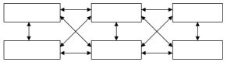](http://hasim319.files.wordpress.com/2011/07/nonlinear.png)

Gambar 4 : Struktur Navigasi *Non Linear*

1. Struktur Navigasi Hirarki

Struktur navigasi hirarki (bercabang) merupakan suatu struktur yang mengandalkan percabangan untuk menampilkan informasi yang berdasarkan kriteria tertentu. Informasi pada halaman utama disebut *parent* dan informasi pada cabangnya disebut *child*.

[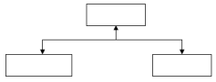](http://hasim319.files.wordpress.com/2011/07/hirarki.png)

Gambar 5 : Struktur Navigasi Hirarki

1. Struktur Navigasi *Composite*

Struktur Navigasi *Composite* ( campuran ) merupakan struktur gabungan dari ketiga struktur sebelumnya. Struktur ini disebut juga struktur navigasi bebas. Kelebihan dengan menggunakan struktur navigasi ini adalah suatu aplikasi mampu memberikan keterkaitan informasinya lebih baik.

[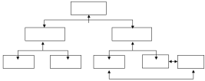](http://hasim319.files.wordpress.com/2011/07/composite.png)

Gambar 6 : Struktur Navigasi *Composite*

*Unity*

*Unity* merupakan salah satu dari sekian *game engine 3D* yang beredar saat ini. Dengan dukungan forum dan *asset store* menjadikangame *engine* yang lengkap, handal dan banyak digunakan pada saat ini. *Unity* merupakan ekosistem pengembangan game, mesin render yangkuat terintegrasi dengan satu set lengkap alat intuitif dan alur kerja yang cepat untuk mem-buat konten *3D* interaktif, penerbitan multiplatform yang mudah, ribuan kualitas, aset siap pakai di *asset store* dan berbagi pengetahuan di komunitas*.* [8].

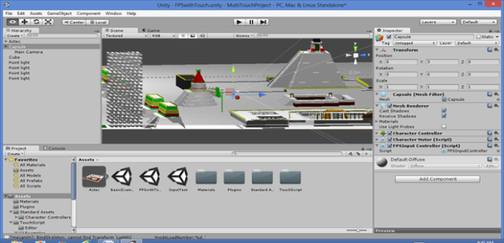

Gambar 7 : *User* *Interface Unity 3D*

***CorelDraw***

*CorelDraw* adalah editor grafik vektor yang dikembangkan oleh Corel, sebuah perusahaan perangkat lunak yang bermarkas di Ottawa, Kanada. Versi terbarunya, *CorelDRAW* X8 (serta dengan versi 18) dirilis pada tanggal 15 maret 2016. *CorelDraw* pada awalnya dikembangkan untuk sistem operasi Windows 2000 dan seterusnya.[8]

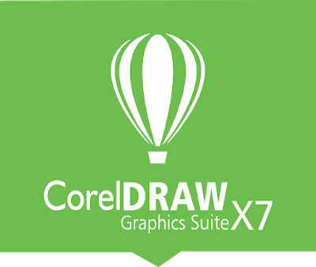

Gambar 8 : *CorelDraw*

***Google Maps***

Google *Maps* adalah sebuah jasa peta globe virtual gratis dan online yang disediakan oleh Google, google maps ini dapat diakses di http://maps.google.com/. Google *Map* API (*Application Programming Interface*) merupakan aplikasi interface yang dapat diakses lewat java*script* agar Google *Map* dapat ditampilkan pada halaman web yang sedang kita bangun. Untuk dapat mengakses Google *Map*, Kita harus melakukan pendaftaran Api *Key* terlebih dahulu dengan data pendaftaran berupa nama domain web yang kita bangun

***Platform as a Service* (PaaS)**

Platform as a Service (PaaS) adalah kategori layanan komputasi awan yang menyediakan platform yang memungkinkan pelanggan untuk mengembangkan, menjalankan, dan mengelola aplikasi tanpa kompleksitas membangun dan memelihara infrastruktur yang biasanya terkait dengan pengembangan dan peluncuran aplikasi

*Android*

*Android* adalah ystem operasi untuk telepon seluler seperti *smartphone* atau tablet. Android berbasis *Linux*, sehingga android menyediakan *platform* terbuka untuk para pengembangnya menciptakan aplikasi mereka sendiri. *Android* memiliki logo berbentuk *robot* dengan dua antenna dikepalanya ini telah beberapa kali melakukan pembaruan versi. Setiap versi pada android memiliki nama dari makanan, seperti *Jelly bean, Kit kat* dan yang terbaru bernama *lollipop*. Dari *Google Inc* membeli *Android Inc*, pendatangbaru yang membuat perangkat lunak untuk ponsel. Untuk mengembangkan system operasi android ini dibentuklah *Open Handset Alliance* persatuan dari 34 perusahaan yang berjalan dalam bidang perangkat keras, perangkat lunak dan telekomunikasi diantaranya *Google, HTC, Intel, Motorola, Qualcomm, T-Mobile,* dan *nvidia*.

**Analisis Kebutuhan Software dan Hardware**

Pengujian perangkat lunak adalah proses menjalankan dan mengevaluasi sebuah perangkat lunak secara manual maupun otomatis untuk menguji apakah perangkat lunak sudah memenuhi persyaratan atau belum.

*Black box* *testing* adalah menguji perangkat lunak dari segi spesifikasi fungsional tanpa menguji desain ysteme program. Pengujian dimaksudkan untuk mengetahui apakah fungsi-fungsi, masukan, dan keluaran dari perangkat lunak sesuai dengan spesifikasi yang dibutuhkan. Pengujian kotak hitam dilakukan dengan membuat kasus uji yang bersifat mencoba semua fungsi dengan memakai perangkat lunak apakah sesuai dengan spesifikasi yang dibutuhkan[10].

1. **ANALISIS DAN PERANCANGAN**

**Analisis Kebutuhan *Software* dan *Hardware***

Dalam pembuatan aplikasi ini kemudian mempersiapkan beberapa Hardware dan Software yang di butuhkan dalam membangun aplikasi *VR (Virtual Reality)* sebagai berikut:

1.Perangkat keras (*Hardware*) yang

digunakan dalam pembuatan aplikasi *3D* ini sebagai berikut:

* 1. Processor InterI coreI i5-4460 CPU @ 3.20GHz

b. Kapasitas RAM 8GB

c. VGA NVIDIA Geforce GTX 750

d. Ukuran Hardisk 1 TB

2.Perangkat lunak (*Software*) yang di

gunakan dalam pembuatan aplikasi *3D* ini sebagai berikut:

1. Windows 10 pro 64bit
2. Unity 2018.4.0f1
3. CorelDraw X7 2019 64bit

**Perancangan Aplikasi**

Pada tahap ini membuat rancangan dan perencanaan aplikasi *Augmented Reality* Kebun Binatang Ragunan dengan meliputi pebuatan Storyboard, Struktur Navigasi, Halaman Menu Utama, Halaman Tentang, Halaman Keluar.

***Story Board***

Dalam suatu aplikasi sangat penting untukmemperhatikan alur dari tampilan aplikasi agar dimengerti oleh pengguna. Untuk alur dari tampilan aplikasi disajikan sesuai dengan storyboard. Struktur dalam sistem dimulai dengan menampilkan halaman splash screen, setelah itu masuk ke halaman menu utama yang akan menentukan kegiatan apa yang selanjutnya akan dilakukan pengguna. Halaman menu utama terdapat tiga menu yaitu Mulai, Tentang, dan Keluar.

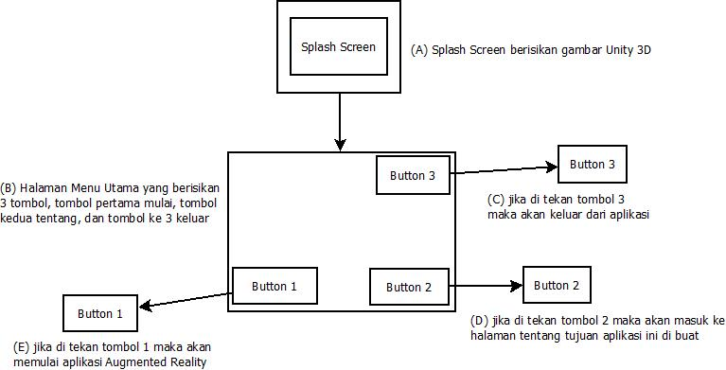

Gambar 9 : Perancangan *story board* aplikasi Augmented Reality

**Struktur Navigasi**

Struktur navigasi merupakan urutan dari beberapa akses tombol yang di buat untuk memudahkan pengguna untuk menggunakan aplikasi. Struktur navigasi yang di gunakan dalam aplikasi Augmented Reality tersebut menggunakan Struktur Hirarki, Linier, dan Non-Linier. Didalam tampilan menu utama terdapat menu seperti, Keluar (Keluar dari aplikasi), Tentang (Menampilkan Isi Tentang Pembuat Aplikasi), Mulai (Masuk Kedalam Lingkungan Augmented Reality).

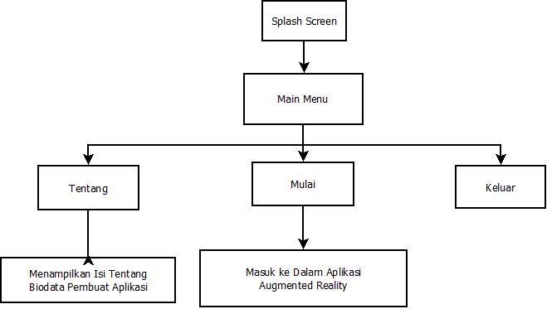

Gambar 10 : Struktur Navigasi Aplikasi

***Script***

1. *Script* pada tombol *Scene*

using System.Collections;

using System.Collections.Generic;

using UnityEngine;

using UnityEngine.SceneManagement;

public class button_control : MonoBehaviour

{

// Start is called before the first frame update

void Start()

{

}

// Update is called once per frame

void Update()

{

}

public void Playgame(){

SceneManager.LoadScene("main");

}

public void Aboutt(){

SceneManager.LoadScene("about");

}

public void keluar(){

Application.Quit();

}

public void ToMenu(){

SceneManager.LoadScene("menu");

}

}

1. **IMPLEMENTASI DAN UJI COBA**

***Black Box Testimg***

Pengujian aplikasi dengan *Black Box Testing* sebagai berikut :

1. Tabel Pengujian *Black Box Menu*

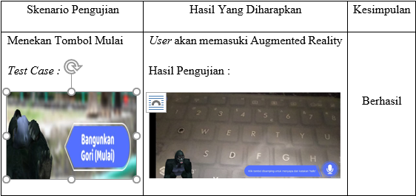

* 1. Tabel Pengujian *Black Box Menu* Tentang

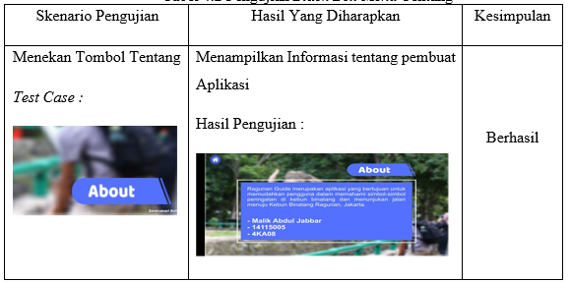

* 1. Tabel Pengujian *Black Box Text to Speech*

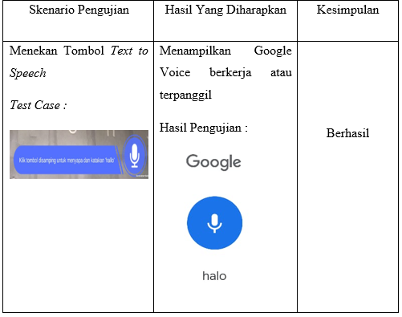

* 1. Tabel Pengujian Black Box Scan Marker

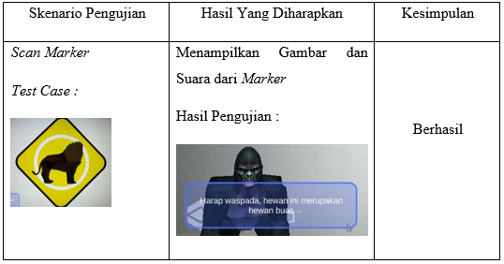

**Kuesioner Pengujian**

Kuesioner pengujianmerupakan media yang digunakan pengguna aplikasi *mobile* “*Augmented Reality* Rambu-rambu Larangan Kebun Binatang Ragunan” untuk memberikan penilaian terhadap aplikasi. Dari hasil kuesioner tersebut akan dilakukan perhitungan agar dapat diambil kesimpulan terhadap penilaian penerapan aplikasi yang dibangun. Kuesioner ini terdiri dari 3 pertanyaan dengan menggunakan skala *likert* dari skala 1 sampai 5. Adapun pertanyaan kuesioner pengujian adalah sebagai berikut:

1. Apakah dengan adanya aplikasi *mobile* “*Augmented Reality* Rambu-rambu Larangan Kebun Binatang Ragunan” dengan *platform Android* ini dapat mempermudah anda dalam mengakses informasi mengenai larangan yang berada di Kebun Binatang Ragunan ?
   1. Sangat Setuju
   2. Setuju
   3. Ragu-ragu
   4. Kurang Setuju
   5. Tidak Setuju
2. Apakah aplikasi *mobile* “*Augmented Reality* Rambu-rambu Larangan Kebun Binatang Ragunan” dengan *platform Android* ini mudah untuk digunakan?
   1. Sangat Setuju
   2. Setuju
   3. Ragu-ragu
   4. Kurang Setuju
   5. Tidak Setuju
3. Apakah aplikasi *mobile* “*Augmented Reality* Rambu-rambu Larangan Kebun Binatang Ragunan” dengan *platform Android* ini memiliki tampilan yang menarik?
   1. Sangat Setuju
   2. Setuju
   3. Ragu-ragu
   4. Kurang Setuju
   5. Tidak Setuju

Tabel Skor Jawaban Kuesioner

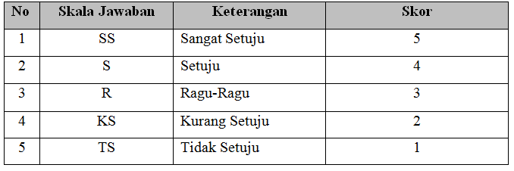

Berdasarkan data hasil kuesioner tersebut, dapat dicari persentase masing-masing jawaban dengan menggunakan rumus :

$$Y=\frac{X}{Skor ideal} ×100\%$$

Keterangan:

Y = Nilai persentase yang dicari.

X = Jumlah nilai kategori jawaban dikalikan dengan frekuensi (∑ = N × R).

N = Nilai dari setiap jawaban.

R = Frekuensi.

Skor ideal = Nilai tertinggi dikalikan dengan jumlah sampel (5 x 20 = 100).

Setelah diperoleh nilai Y, maka interpretasi nilai atau skor dapat dilihat pada gambar 13

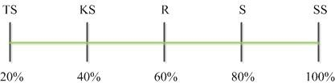

Gambar 13 Skala Peniliaian

1. **PENUTUP**

**Kesimpulan**

Dari data dan fakta yang ada diperoleh kesimpulan yaitu :

1. Dengan membangun aplikasi Augmented Reality tata tertib di tempat wisata kebun binatang ragunan ini mempermudahkan wisatawan yang hendak berkunjung ke tempat rekreasi ragunan.
2. Menurut hasil uji coba yang di dapat, aplikasi ini 80% pengunjung paham isi dari rambu-rambu tata tertib dengan aplikasi tersebut, dengan mengunakan Smartphone yang dilengkapi dengan layar 720p yang memungkinkan aplikasi ini berjalan dengan maksimal dan dilengkapi dengan fitur text to speech dan binatang Gori (Gorila) sebagai pemandu apilikasi tersebut.

**Saran**

Aplikasi ini dapat dijalankan pada *Smartphone* bersistem operasi *Android* yang dilengkapi dengan *Text to Speech.* Untuk Pengbembangan ditambahkan fitur pada aplikasi seperti Gorila yang berbicara agar aplikasi terlihat menyenangkan untuk anak-anak.

**DAFTAR PUSTAKA**

[1] Juansyah, Andi. 2015. Pembangunan aplikasi child Tracker Berbasis Assisted Global Positioning System (A-GPS) Dengan Platform Android, Jurnal Ilmiah Komputer Dan Informatika, ISSN : 2089-9033, Edisi. 1 Volume. 1 Volume, Hal 2

[2] Maryuni. 2016. Mudah Membuat Game Augmented Reality (AR) dan Virtual Reality (VR) dengan Unity 3D

[3] Pratiwi, Shinta Andrini., Aqwam Rosadi. 2017 Pembuatan Aplikasi Augmented Reality Denah Stasiun Gambir Menggunakan Metode Marker Based Tracking Berbasis Android, Jurnal Ilmiah KOMPUTASI , ISSN : 1412-9434, Volume 16 Nomor : 1, Hal 14

[4] Url : Anonim. Pengertian CorelDraw, URL:

https://id.wikipedia.org/wiki/CorelDRAW-,2019,diakses 12 juli 2019.

[5] Url : Anonim. Definisi platform as a service

https://id.wikipedia.org/wiki/Platform_as_a_service

[6] Url : Anonim. Helmy Ashari, Mengenal Versi Android lengkap, URL:

https://idwebhost.com/blog/mengenal-versi-android-lengkap/, 29 Juni 2019

[7] Url : Anonim. pengertian storybord, URL:

https://www.pengertianmu.com/2015/02/pengertian-storybord

,2019,diakses 12 juli 2019.

[8] Url : Anonim. Hasim, Struktur Naviagasi , URL :

https://www.scribd.com/doc/96110428/Struktur- Navigasi, Diakses 29 Juni 2019

[9] anonim, pengertian Text To Speech, URL:

https://www.ilmukomputer.com-,2019,diakses pada 24 juli 2019.